1. Pedogeografija (veja geografije, ki preučuje prst)
PRST preperel del zemeljske skorje, ki je nastal ob preperevanju matične podlage in s sodelovanjem živega sveta
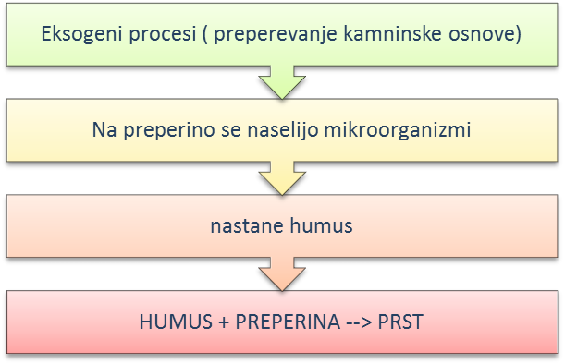
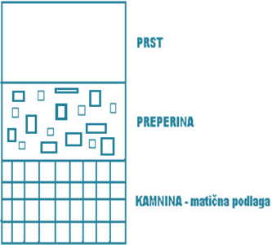
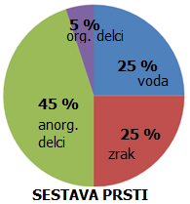
LASTNOSTI PRSTI:
- rodovitnost,
- struktura (npr. grudičasta struktura),
- zrnavost/tekstura (razmerje med deleži velikosti delcev v prsti velikost delcev po vrsti: glina, melj, ilovica, pesek),
- vlažnost,
- barva,
- razkrojeni organski delci (humus).

PEDOGENEZA proces nastajanja prsti
PEDOGENETSKI DEJAVNIKI:
- podnebje (temperatura, vlažnost, padavine, čas dežja),
- kamninska podlaga (nekatere prsti imajo fizikalne/kemijske lastnosti svoje matične podlage),
- površje (na strmih pobočjih voda odnaša prst plitve prsti; na ravnini so prsti globlje),
- organizmi (mikroorganizmi za nastanek humusa),
- čas (prst nastaja tisočletja; razvoj hitrejši na mladih nanosih kot na živoskalni podlagi).

Vrste prsti:
- Conalne (na nastanek najbolj vplivalo podnebje feralsoli, podzoli, grejzjomi, …)
- Intraconalne (na nastanek bolj vplival drug dejavnik rendzina)
- Aconalne (mlade in slabo razvite)
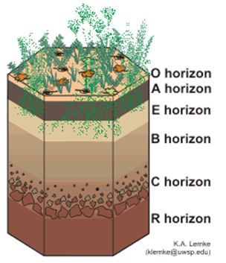PROFIL PRSTI (prerez od površja do matične osnove)

O – organski horizont (sveža ali delno razkrojena organska snov)

A – humozni horizont (mineralni delci + org. snovi)

E – eluvialni horizont (izpiranje org. snovi)

B – iluvialni horizont (kopičenje snovi iz A in E horizonta)

C – preperina

R – trdna matična podlaga

2. RASTLINSTVO ali VEGETACIJA (najbolj razširjeno v geosferi)

naravno kulturno
uspeva brez človekovega vpliva razvito iz človekove potrebe

DEJAVNIKI OKOLJA (vplivajo na okolje podnebje, prst, relief, človek)
- vpliv podnebja
- količina in razporeditev padavin
- 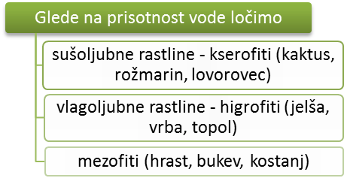sončna svetloba
- temperatura
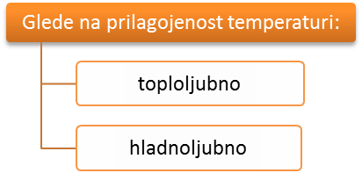

- vpliv prsti
- nudi oporo za rast
- vpliv reliefa
- prisoje – osoje
- višinski rastlinski pasovi (nadmorska višina)
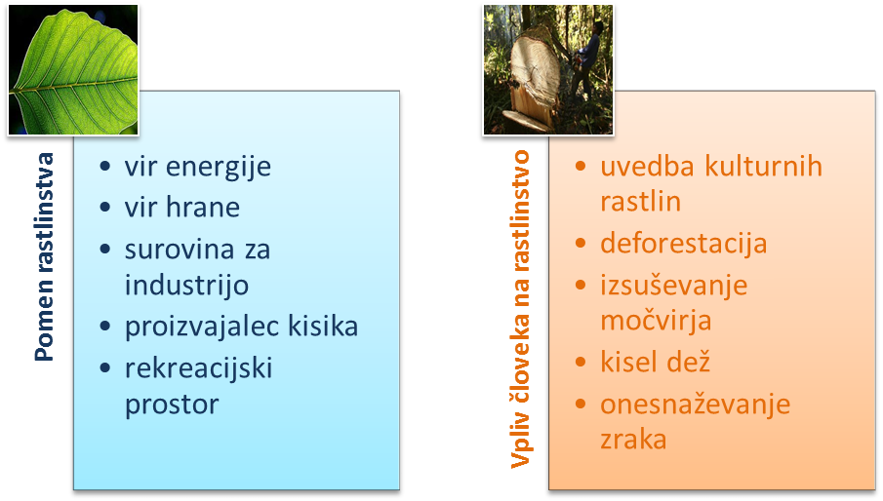

3. HIDROGEOGRAFIJA (veja geografije, ki proučuje vpliv voda in ledu na izgled pokrajine)

- 70 % površine Zemlje predstavlja voda
- Agregatna stanja:
- plinasto
- tekoče
- trdno
- slana voda predstavlja 97,5 %
- sladka voda predstavlja 2,5 %
- 70 % v ledenem pokrovu
- 30 % podtalnice
- (1 % uporabne vode nad zemljo)
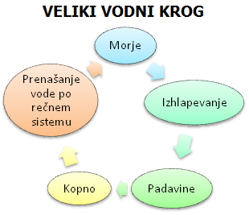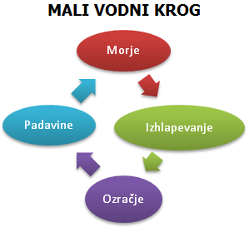

Posledica: Menjava agreg. stanj pospešuje samoočiščenje, obnovo vode.
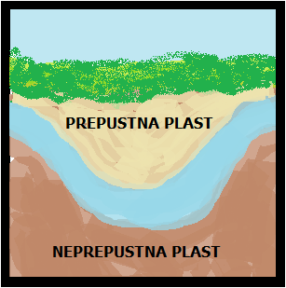

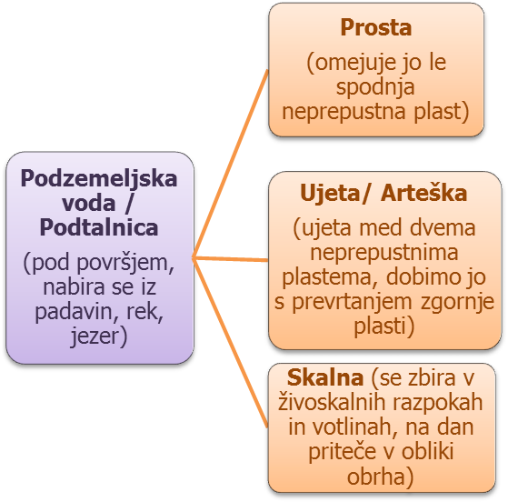

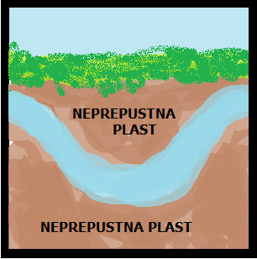

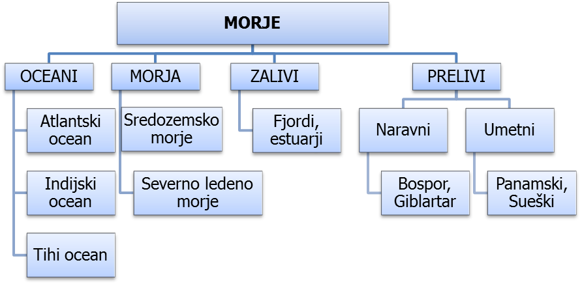
PLIMOVANJE ali BIBAVICA
- izmenično dviganje in spuščanje gladine morja zaradi privlačnosti Lune in Sonca
- Plima: dvigovanje morske gladine
- Oseka: upadanje morske gladine

Kemične lastnosti | Fizikalne lastnosti
Slanost:  - količina raztopljenih snovi v morju, izražamo v ‰  - povprečno 35 ‰ (35g soli/1kg vode)  - na slanost vplivajo temperature  - visoke temperature, suh zrak vetrovi izhlapevanje, večja slanost)  - nizke temperature, padavine, taljenje ledu, izlivi sladkovodnih rek manjša slanost  - bolj slana morja: Sredozemsko, Rdeče morje, Perzijski zaliv, Mrtvo morje (290‰)  - manj slana morja:Baltsko(3-8‰) | Temperatura:  - segrevanje odvisno od kota, počasneje kot zrak, segreva ga sonce (največ 30m v globino z globino temperatura pada)  - najtopleje je v tropskem pasu, zamnjšuje se z odaljenostjo od ekvatorja  Prozornost:  - več je planktona, manj je prozorna  - topla in slana morja imajo manj planktona bolj  - ob jasnem vremenu je bolj prozorna

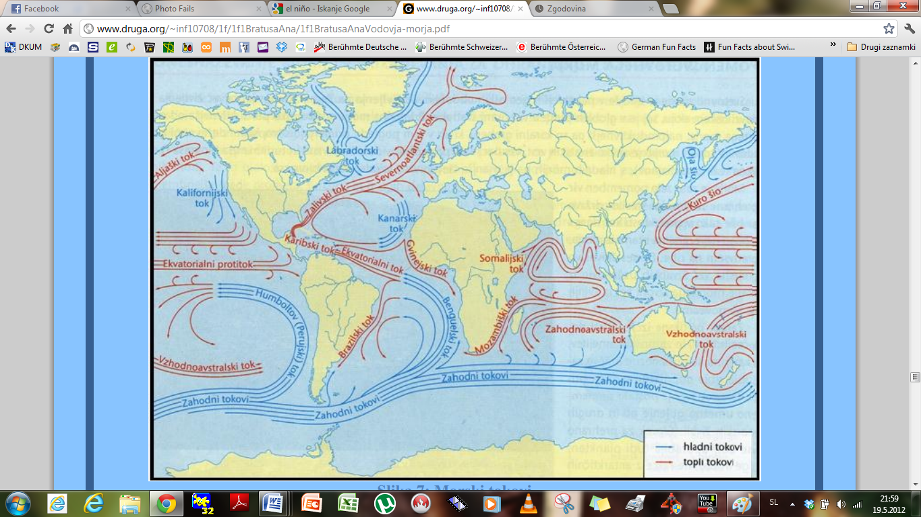
topli morski tokovi – iz nižje v višjo geografsko širino

hladni morski tokovi – iz višje v nižjo geografsko širino

El Niño – pojavi se na 3 – 8 let, v Južni Ameriki ga spremljajo okrog božiča; dolgotrajnejši odkloni temperature na gladini morja, in sicer za več kot 0.5 °C

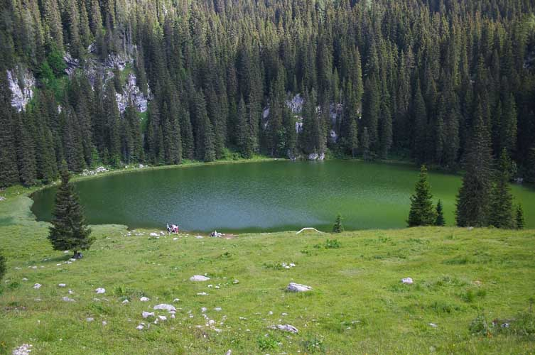JEZERO je kotanja, napolnjena z vodo, ki nima stika z morjem.

- naravna (Bohinjsko)
- umetna (Velenjsko, Šmartinsko)

- pretočna (dotok in odtok – hladna voda)
- brez pretoka (topla voda)

- poglobljena (površje se poglobi)
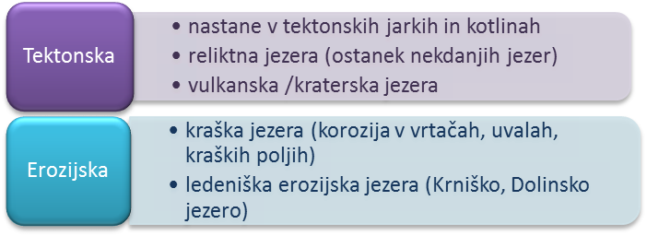

- zajezitvena (zajezitev odtoka vode)
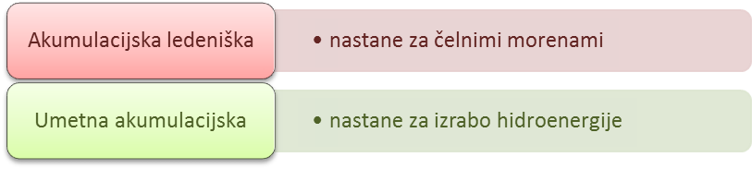

Največja jezera po površini:  - Kaspijsko (371000 km²)  - Gornje (82 414 km²)  - Viktorijino (68 800 km²)  - Aralsko (66 500 km²) | Največja po prostornini:  - Kaspijsko (73 319 km³)  - Bajkalsko (23000 km³)  - Tanganjika (18 940 km³)  - Gornje (12 000 km³)
Najvišje ležeče jezero: Titicaca (3821 m nadmorske višine)

TEKOČE VODE
Rečni režimi:
- enostavni (na pretok vpliva en dejavnik):
- dežni/pluvialni (največji pritok reke v času deževja)
- snežni/nivalni (največji pritok reke v času topljenja snega)
- ledeniški/glacialni (največji pretok v času taljenja ledu)
- mešani (na pretok vplivata dva dejavnika):
- snežno-dežni (zaradi topljenja snega je izrazitejši spomladanski višek)
- dežno-snežni (zaradi dežja je izrazitejši jesenski višek)
- kombinirani (značilni za daljše reke – en del ima en režim, drug del pa drugega; npr. Sava)

POREČJE | del površja, s katerega odteka voda v isto reko (porečje reke Soče je Posočje)
REČNI SISTEM | omrežje, ki ga sestavlja glavna reka s svojimi pritoki
RAZVODJE | je mejno ozemlje med dvema porečjema
RAZVODNICA | črta, ki razmejuje dve razvodji
POVODJE | je celotna površina, s katere se reke stekajo v morje (jadransko, črnomorsko povodje)
POVIRJE | glavna rekla tam šele nastane iz več izvirnih krakov

POMEN TEKOČIH VODA
- vir sladke vode
- vir energije (hidroelektrarne)
- prometna pot
- vir za namakanje (namakalni sistemi)
- turizem & rekreacija (športni ribolov, križarjenje, rafting)

ONESNAŽENJE VODA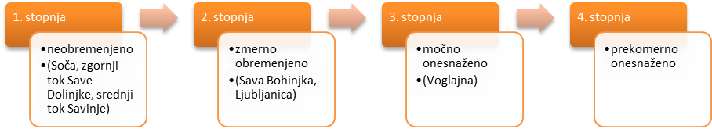

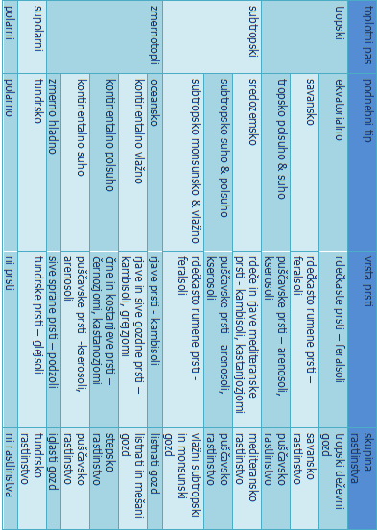(glej tudi učbenik, stran 112-113)

